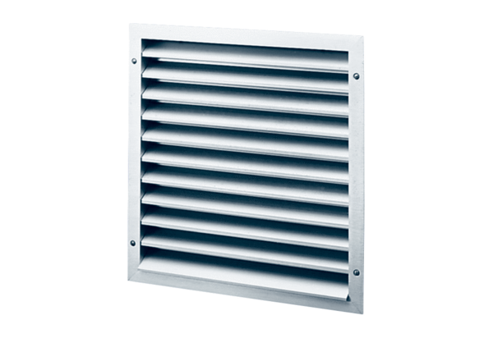Наружная решётка MLA 20Комплект поставки: 1 штукАссортимент: C
Номер артикула: 0151.0111Изготовитель: MAICO

